1. Uzupełnij wykropkowane pole, aby układ realizował funkcję multipleksera.

module MUX

(

input wire [1:0] A,

input wire S

output wire B

)

assign B = (S) ?A[1]:A[0] ???????????

endmodule

2. Uzupełnij wykropkowane pole, aby układ realizował funkcję licznika. Reset powinien zerować licznik.

module COUNTER

(
input wire CLK,

input wire RST,

input wire ENA,

output wire [7:0] Q
)

reg [7:0] cnt;
always @(posedge CLK or posedge RST)
if (RST) cnt <=0;
else if (ENA) cnt <= cnt + 1;

assign Q = cnt;

endmodule
3. Z pomocą 4-wejsciowych modułów LUT zbuduj schemat blokowy modulu LUT 5-wejściowego (rysunek).

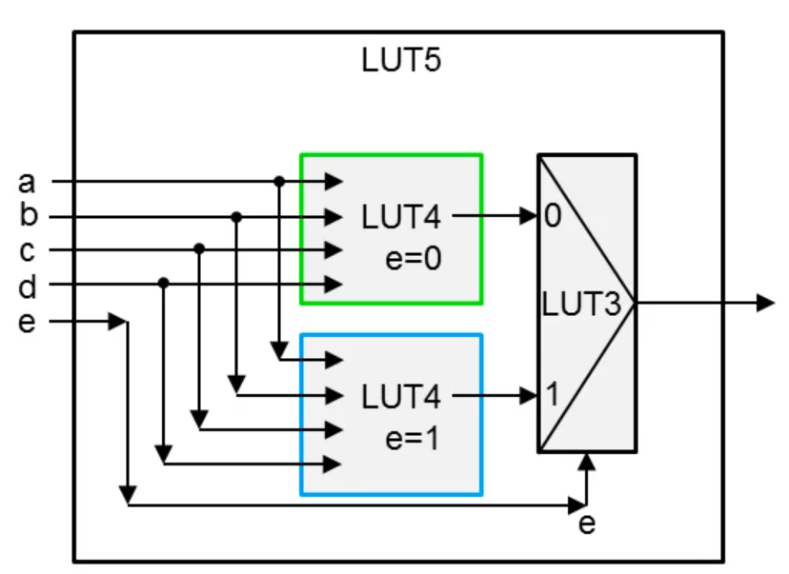
Zamiast LUT3 chyba można uży.ć LUT4 z 'c' zawsze równym zero.

4. Ile potrzeba układów mnożących 25x18 (ze znakiem X ze znakiem) aby zrealizować mnożenie 25x25? Jak należy takie układy połączyć?

Potrzebujemy 2 układy mnożące 25x18. Trzeba je połączyć w podobny sposób jak wykonujemy mnożenie pisemne ????????

5. Uzupełnij program aby powstał automat, który po pojawieniu się na wejściu STB jedynki,

na porcie OUT wystawia przebieg 1 0 1 1 1 , po czym wraca w stan oczekiwania na kolejne STB.

W pozostałych momentch STB jest ignorowane a OUT=0. np.

STB 0000000000001000010010000010000000000

OUT 0000000000000101110001011101011110000

module SIGNALGEN( input wire CLK, input wire RST, input wire STB, output reg OUT);

reg [31:0] state;

always @(posedge CLK or posedge RST)

If(stb)begin
state <= state+1;
case(state)
1: OUT <= 1
2: OUT <= 0
3: OUT <= 1
4: OUT <= 1
5: OUT <= 1
default: OUT <= 0;
endcase
end
else
state <= 0;
end

endmodule

6. Jakie wartości (stany) może przyjmować zmienna (wire/reg) w języku Verilog? Opisz je.

0 - wartość 0
1 - wartość 1
x – wartość nieznana, do szukania błędów ktore zmienne są nie zainicjalizowane
z – wysoka impedancja, występuje gdy na porcie modułu nie wystawiamy żadnej wartości

7. Jakie wartości musiałyby być zapisane module LUT4, aby realizował on funkcje
sprawdzającą czy wszystkie cztery bity podane na wejściu są sobie równe?.

Dla 0 i 15 indexu tablicy prawdy na wyjsciu wystepuje jedynka, dziala jak 4 wejsciowy xnor

8. Co robią operatory <= oraz = w języku Verilog?
Są to operatory przypisania.
= przypisanie blokujące/sekwencyjne np. a =b, wykonują się sekwencyjne według kolejności w kodzie, opoznienia
<= przypisanie nieblokujące, wykonują się wszystkie jednocześnie, możemy zamienić wartości a i b bez uzycia pomocniczego c

9. Jaka jest różnica między grupami operatorów:

- & | ^ ~ → bitowe, zwracają wynik o takiej szerokości jak było wejście

- && || ! → logiczne, zwracają prawda/fałsz

Opisz ich działanie

10. Zdefiniuj flip-flip w Verilog

przerzutnik?

Opis przerzutnika z resetem
always @(posedge CLK or posedge RST)
if (RST) begin
a <= 0; // reset
end else begin
a <= …; // normalna praca układu
end

Przerzutnik typu D, element pamięciowy, pamięta wartość az do jej nadpisania, na narastającym lub opadającym zboczu zegara, rejestry w verilogu są odpowiednikiem zmiennych w wyższych językach programowania
D flip flop is an edge-triggered memory device that transfers a signal's value on its D input to its Q output when an active edge transition occurs on its clock input. Then, the output value is held until the next active clock cycle.
Flip flops are inferred using the edge triggered always statements. The always statement is edge-triggered by including either a posedge or negedge clause in the event list

11. Zdefiniuj bufor trójstanowy w Verilog

piny wejściowo-wyjściowe
module three_st (T, I, O);
input T, I;
output O;
reg O;
always @(T or I)
begin
if (~T)
O = I;
else
O = 1'bZ;
end
endmodule

Tri-State buffers are able to be in one of three states: Logic 0, Logic 1, and Z (high impedance). Their use allows for multiple drivers to share a common line. This makes them particularly useful in half-duplex communications. Let's first discuss the difference between half-duplex and full-duplex communications.
Tri-state buffer acts as a switch in digital circuit by isolating a signal path in a circuit. This switch can attain three logical states. The three states are 0, 1 and ‘Z’. The logical state 0 and 1 are possible when the switch is CLOSE. The logical value ‘Z’ or high impedance is attained when switch is OPEN. So when switch is open the input to tristate buffer is isolated from the circuit and output can be driven by some other logical path on a shared connection on a bus

12. Jakie elementy konstrukcyjne występują w FPGA? Jakie podstawowe bloki funkcjonalne występują w FPGA

1)
2) układy pamięci, układy DSP

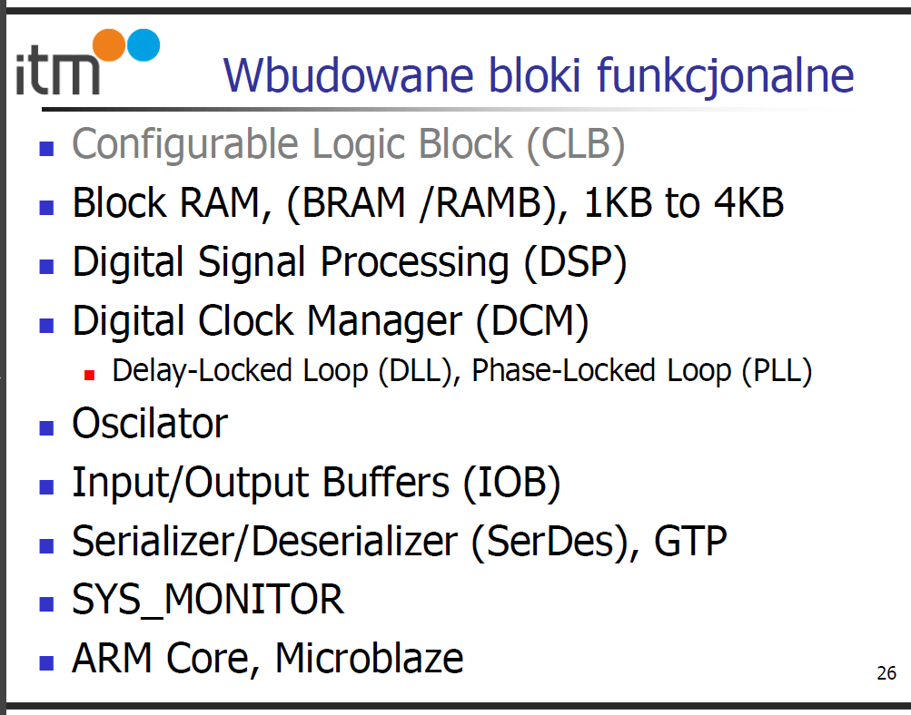

13. Wymień cechy charakterystyczne układów FPGA

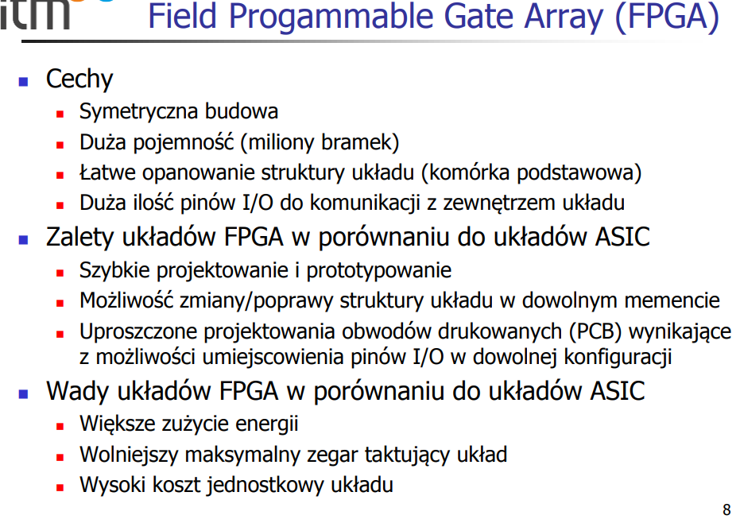

14. Opisz budowę podstawowej komórki (SLICE) układu FPGA:

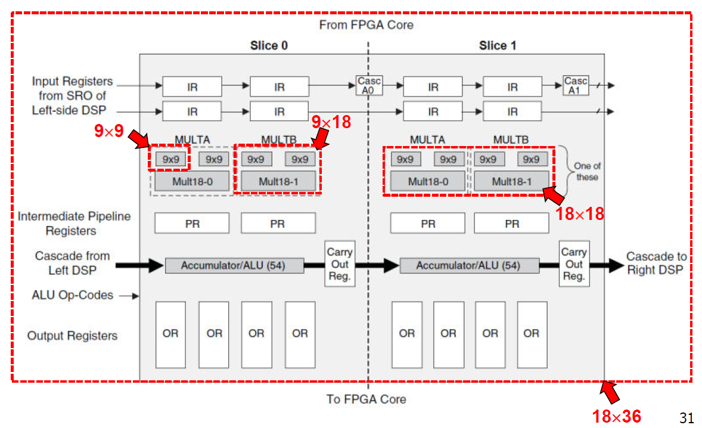
Slice posiada 2 bloki MULT. W każdym można zrobic 1 mnozenie 9x18 lub 2 9x9. Z 2 sliceow 18x18 itd.
Każdy slice ma: -po dwie konfigurowalne, czterowejściowe tablice LUT (F-LUT i G-LUT) zwane też generatorami funkcji (pełnią rolę kombinacyjnych funktorów logicznych) -dwa przerzutniki -dwa multipleksery (MUX) -przeniesienie CARRY i logikę arytmetyczną Dodatkowo LUT w SLICEM może być konfigurowana jako pamięć RAM lub 16-bitowy rejestr przesuwny nazywany

15. Podaj przekładowe 6 słów kluczowych/komend języka Verilog:
Forever, display, monitor, always, initial, assign

16. Jakie układy reprezentują poniższe opisy:

module trudny1 mux 4:1

(

input wire clk,

input wire rst,

input wire a,b,c,d,

input wire [2:0] sel,

output reg y

)

always@(posedge clk or posedge rst)

if(rst) y <= 0;

else casex(sel)

3’b000: y <= a;

3’b001: y <= b;

3’b010: y <= c;

3’b011: y <= d;

default: y <= 0;

endcase

endmodule

module latwy1

(

input wire clk,

input wire rst,

input wire sel,

input wire [6:0] a,

input wire [6:0] b,

output reg [7:0] y

)

always@(posedge clk or posedge rst)

if(rst) y <= 0;

else if(sel) y <= a + b;

else y <= a - b;

endmodule

Za pomocą sel wybieramy czy chcemy na y przypisać sumę czy różnicę a i b, ewentualnie przez rst możemy zresetować wartość y na 0.

17. Wymień 3 producentów układów FPGA. Opisz cechy charakterystyczne układów jednego z nich.

Xilinx, Lattice, Altera/Intel

Xilinx: 4 plastry, 2 M, 2L. Tablice LUT mają 2 wyjścia a nie jedno. Pamięci BRAM mają 36kbit
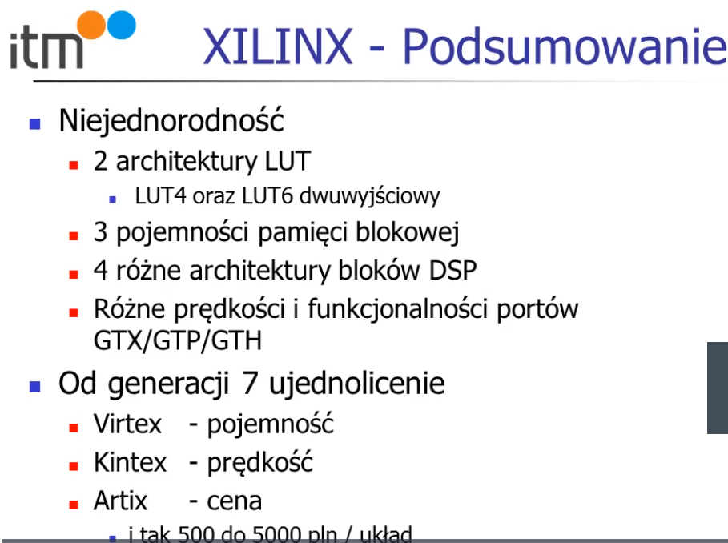

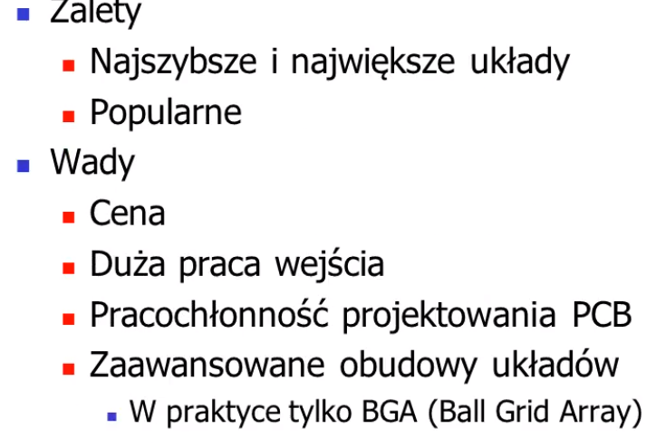

18. Czym się różni pamięć rozproszona od blokowej w układach FPGA? Jakie są orientacyjne wielkości podstwowych "jednostek" tej pamięci (np. przykładowa wielkość bloku pamięci blokowej).

????
9, 36, 72 kbit

19. Wymień znane Ci, stosowane w układach FPGA architerktury tablic LUT.

LUT4 oraz LUT6 dwuwyjściowy

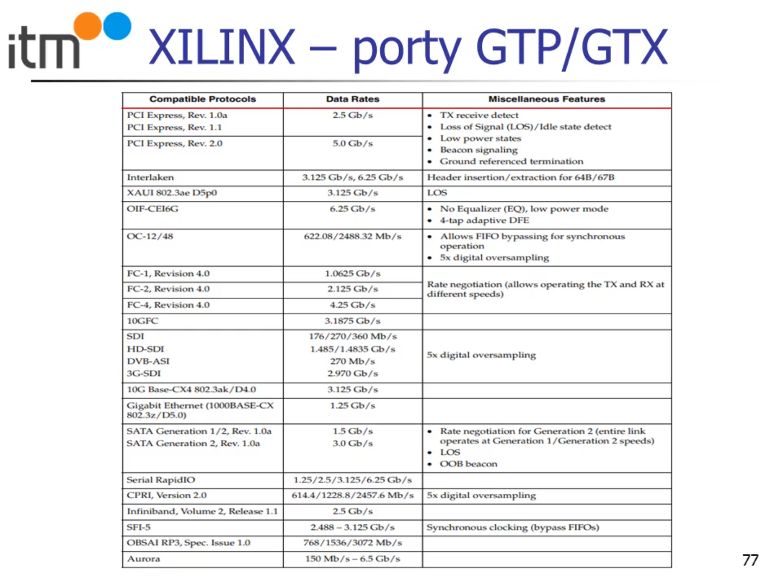
20. Wymień przykładowe (4) protokoły komunikacyjne obsługiwane przez współczesne układy FPGA z pomocą portów z serializerami (np. GTP/GTX w Xilinx).

21. Jakie funkcje pełnią moduły DCM w układach FPGA? Jakie możliwości konfiguracyjne i wyjścia oferują?

Digital Clock Manager. Pozwala zarządzać sygnałem taktującym, pozwala realizować fuknkcojnalność pętli fazowej i opóźniającej.

Chyba możemy zmieniać wyjściową ćzęstotliwość, mamy mechanizm dostrajania fazy.

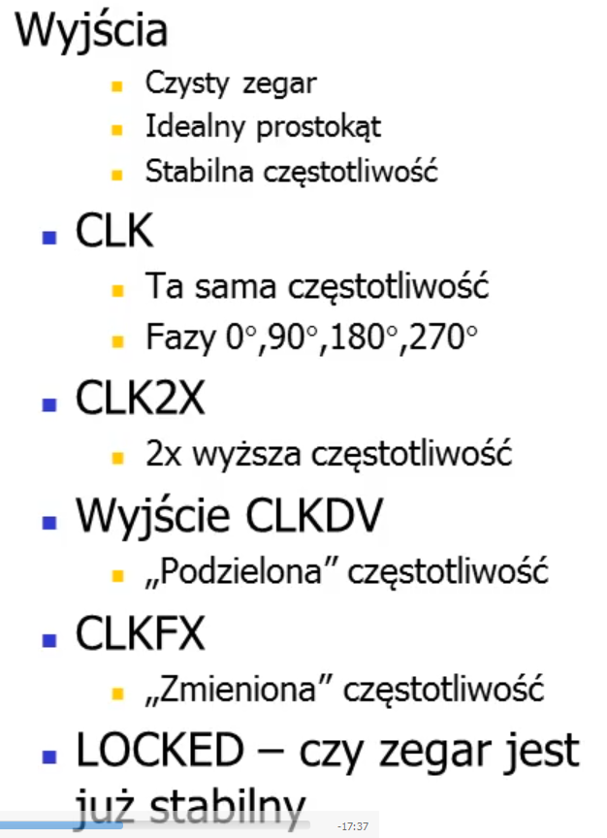

22. Posegreguj konstrukcje językowe na kategorie "Verilog" i "System Verilog"

module, $display, always, initial, wire, reg, generate

always_ff, always_comb, interface, struct, logic, typedef, enum

23. Zdefiniuj rejestr typu flip-flop w SystemVerilog

reg [7;0] y;
always_ff@(posedge clk)
if(ena) y <= in;

24. Zdefiniuj tablicę dynamiczną z SystemVerilog i zaalokuj w niej dane.

Logic [7:0] mem []

initial
begin
mem = new [10]
mem[1] = 26;
mem[2] = 15;
mem[7] = 34;
mem[3] = 17;
mem[5] = 1;
end

25. Wymień 3 typy wysokiego poziomu języka SystemVerilog

Tablice dynamiczne, tablice asocjacyjne, listy, skrzynki pocztowe (mailbox), semafory, kolejki,

26. Popraw kod tak, aby definiował 10 magistral zamiast jednej

module MemoryHub

(
//port A
output wire pa_stb,
output wire pa_addr,
output wire [71:0] pa_data,
input wire pa_ack, // i że to 10x ????

wire clk,
wire rst

)

endmodule

27. Zdefiniuj dwa mod-port dla interfejsu poniżej tak, aby jeden był wejściem a drugim wyjsciem.

interface MyBus

(

input wire clk

);

wire stb;

wire ack;

wire [31:0] data;

modport sender_side

(

);

modport receiver_side

(

);

endinterface

28. Czym się różni płytka kopia (shallow copy) od głębokiej kopii (deep copy) obiektu w SystemVerilog?

https://www.geeksforgeeks.org/difference-between-shallow-and-deep-copy-of-a-class/

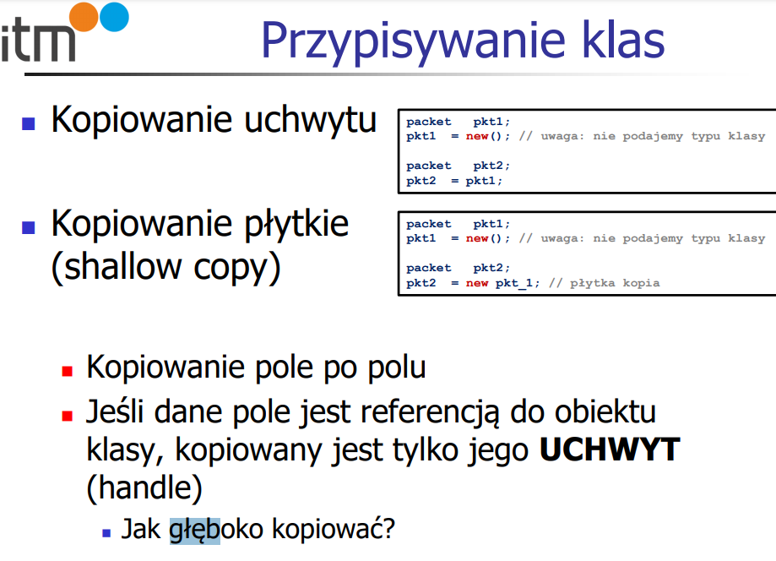uchwyt-referencja
Płytka - tworzymy nowy obiekt podczas kopiowania obiekt kopiowany pole po polu bez sprawdzania co jest wewnatrz kazdego z tych pol JEŚLI JAKIES POLE JEST OBIEKTEM TO KOPIOWANY JEST TYLKO JEGO UCHWYT, używamy słowa new zmienne mają osobne obiekty
Głęboki- uwzględnia zawartość pól, wymaga konstruktora kopiującego który wskazuje dokąd kopiować całe obiekty a odkąd tylko referecje

29. opisz metody randomize(), pre_randomize() i post_randomize() w SystemVerilog

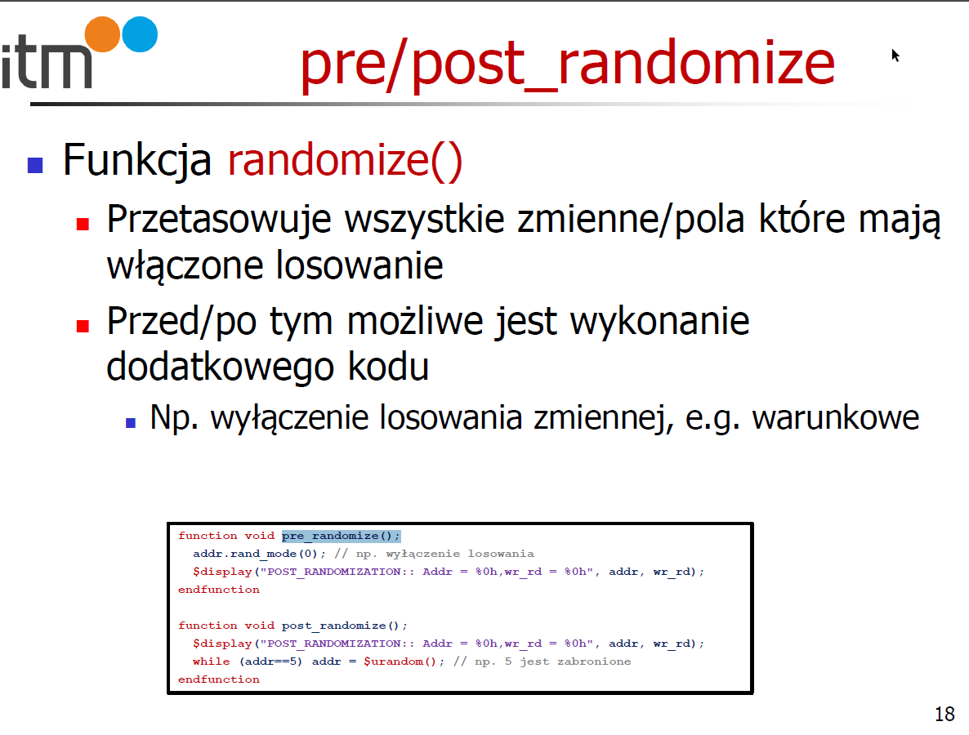

30. Napisz kod asercji w SystemVerilog sprawdzający czy zmienna „x” ma dozwoloną wartość tj. 1-15 i w przeciwnym razie wypisujący komunikat błędu:

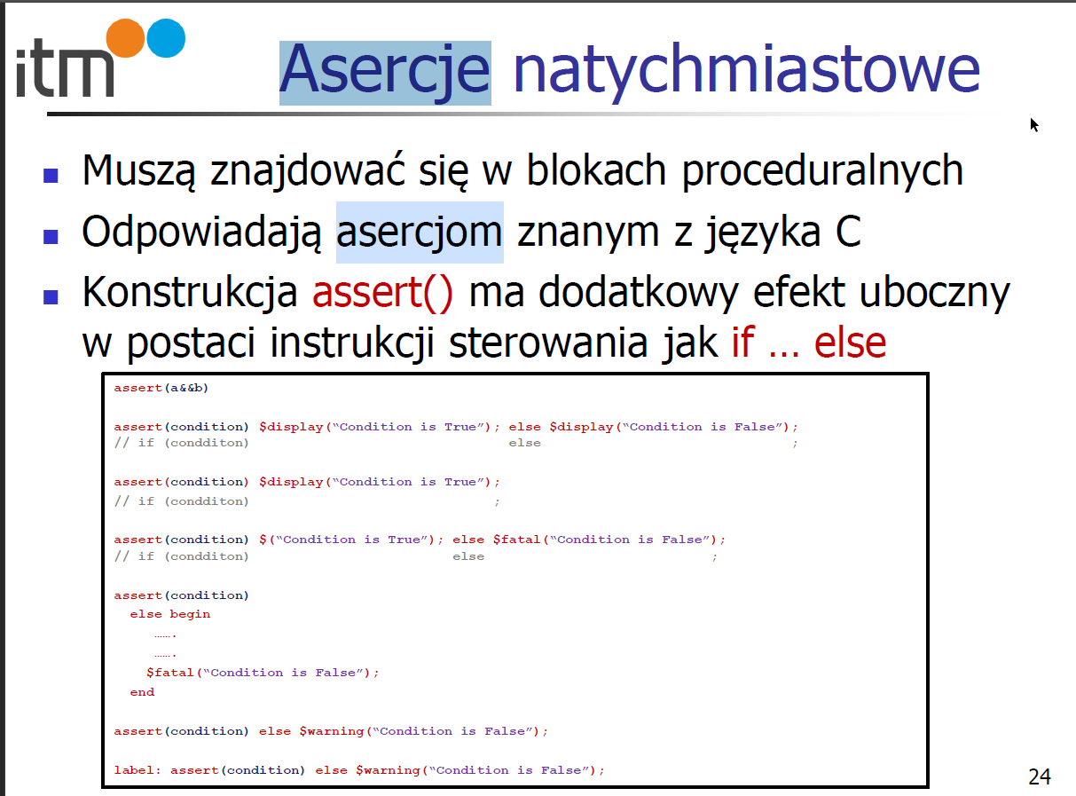

31. Opisz testy pokrycia kodu (code coverage) i funkcjonalne (functional coverage).

